A importância da informação para as organizações

Conceituando dados, informação e conhecimento

Dados e informação não são conhecimentos, embora muitas vezes sejam considerados como tal. Dados representam conjunto de fatos simples, discretos e objetivos sobre eventos. Os dados podem ser representados por números, palavras, imagens ou quaisquer outros símbolos que tenham algum significado, sendo, para uma organização, a matéria-prima da informação e, consequentemente, do conhecimento. A informação, por sua vez, constitui-se de um fluxo de dados interpretados, dotados de relevância e propósito (DRUCKER, 1999).
O conhecimento é algo mais valioso do que o dado e a informação. É algo bem diferente do dado e da informação, que são objetivos. O conhecimento é algo subjetivo, de difícil definição, que é gerado quando pessoas analisam a informação, usam sua intuição, experiência e seus valores pessoais para avaliar a relevância da mesma e o resultado dessa análise é usado para agir e tomar decisões, seja num contexto organizacional ou na sua vida pessoal.
De acordo com Cerante e Santos, o conhecimento é algo intuitivo e, portanto, de difícil definição, pois está relacionado à experiência e à valores do usuário e, acima de tudo, a padrões de reconhecimento, analogias e regras implícitas. Segundo o mesmo autor, o conhecimento está baseado em valores e crenças pessoais, podendo levar a diferentes interpretações para uma mesma situação dependendo de quem as analise (2000).
No quadro x.1, é mostrada a comparação entre os conceitos de dado, informação e conhecimento.

Dado | Informação | Conhecimento
- Simples observações sobre o estado do mundo  - Facilmente estruturado  - Facilmente obtido por máquinas  -Freqüentemente quantificado  - Facilmente transferível | - Dados dotados de relevância e propósito  - Requer unidade de análise  - Exige consenso em relação ao significado  - Exige necessariamente a medição humana | - Informação valiosa da mente humana  - Inclui reflexão, síntese e contexto.  - De difícil estruturação  - De difícil captura em máquinas  - De difícil transferência  - Freqüentemente tácito
Quadro x.1 - Comparação entre Dado, Informação e Conhecimento.
Fonte: (CERANTE E SANTOS, 2000)

Imagine que, em um restaurante há um sistema onde os clientes avaliam a qualidade do atendimento do mesmo. A nota dada por um cliente qualquer do restaurante poderia ser chamada de dado. A média das notas dadas pelos clientes homens e pelas mulheres poderia ser chamada de informação. Se alguém, a partir dessas informações, constata que a qualidade no atendimento tem caído 10% ao ano, que o atendimento está com a pior avaliação dos últimos dez anos e que o motivo dessa queda foi à substituição de 50% dos garçons, isso pode ser considerado como conhecimento.
Baseando-se no exemplo dado e no quadro x.1, podemos perceber que a nota dada por um cliente qualquer é um dado, porque é uma informação facilmente obtida por máquinas e requer praticamente nenhuma análise ou processamento para ser obtida.
A média das notas atribuídas pelas mulheres é facilmente obtida por máquinas, mas exige análise e processamento de vários dados, antes dessa informação ser obtida.
Aquilo que foi definido como conhecimento, no exemplo acima, só pôde ser descoberto graças às informações sobre as médias das avaliações. Talvez até as avaliações dos últimos dez anos estivessem armazenadas no sistema, mas a informação sobre a relação desse problema com a substituição dos garçons é algo que só foi descoberto devido à reflexão e análise de algum funcionário ou gestor experiente, pois dificilmente o sistema poderia chegar a essa conclusão.
O conhecimento é algo mais importante que os dados e à informação e é a matéria prima da ação. A figura x.1 mostra a escala de valor que vai do dado até a ação, onde a existência de um item, depende de outro. Como já foi mencionado anteriormente, o dado é a matéria-prima da informação e a informação é a matéria-prima do conhecimento e, finalmente, a partir do conhecimento sobre o objeto de estudo, alguém pode agir.
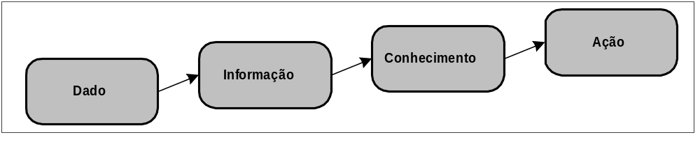
Figura 1.1 - Escala de Valor entre Dado/Informação/Conhecimento.
Fonte: (CERANTE E SANTOS, 2000)

A informação usada como recurso estratégico

Laudon e Laudon (2001) destacam que, com o crescimento da economia da informação, vem ocorrendo um declínio no número de trabalhadores rurais e de operários de fábricas. Dessa forma, percebe-se cada vez mais o aumento dos trabalhadores em escritórios, que desenvolvem produtos e serviços usando conhecimento e informação. Ou seja, conhecimento e informações estão se tornando a matéria-prima para novos serviços e produtos.
A informação vem desempenhando um papel fundamental em todos os setores da sociedade. O desenvolvimento e sucesso das organizações baseiam-se, cada vez mais, na capacidade de coletar, tratar, interpretar e utilizar a informação de forma eficaz.
As empresas, nos dias atuais, dependem do bom uso da informação não somente para o seu desenvolvimento, como também para a sua sobrevivência no mercado. Este fato se deve à enorme concorrência enfrentada pelas empresas, em quase todos os setores. O sistema econômico capitalista cria um ambiente de concorrência tão intenso entre as empresas, que as mesmas são obrigadas a utilizar de todas as formas que têm em mãos para se manterem competitivas e continuar crescendo no mercado.
Para se manterem competitivas, as empresas precisam ter a máxima eficiência na produção dos seus produtos e serviços, sendo obrigadas a terem o melhor produto possível, produzido no menor tempo possível e com o menor custo possível.
Para reduzir os seus custos, as empresas têm de adquirir matérias-primas de fornecedores, com o menor preço que acharem, devem pagar aos seus funcionários o menor salário que for possível, devem cortar qualquer gasto desnecessário e investir em tecnologias que proporcionem uma maior agilidade nos seus processos de produção.
Dentre essas tecnologias, podem-se destacar os sistemas de informação, os quais auxiliam no armazenamento, na disseminação e no processamento de informações de uma organização.
Não há uma definição universalmente aceita para o termo sistema de informação, mas um sistema de informação pode ser entendido como uma combinação de informações, recursos humanos, hardware, software e processos de trabalho, combinados para atender aos objetivos de uma organização.
Anteriormente, possuir um sistema de informação em uma empresa era uma vantagem competitiva. Hoje, cada vez mais se observa que uma empresa possuir um sistema de informação é uma necessidade e não mais uma vantagem.
Um sistema pode auxiliar uma organização nos seus mais diversos setores. Ele pode auxiliar e agilizar o seu funcionamento diário, automatizando tarefas rotineiras, que antes eram realizadas com o uso do papel, como também pode auxiliar os gestores na tomada de decisão.
Os gestores de uma organização tomam decisões todos os dias. Para que eles possam tomar essas decisões, é necessário que eles possuam acesso à informações relevantes sobre a organização, o mais rápido possível, que ela seja o mais confiável possível e que estas sejam relevantes.
Ler o artigo do link http://www.artigos.com/artigos/sociais/administracao/tomadas-de-decisao-nas-organizacoes-3412/artigo/

Os principais tipos de sistemas de informação

Em uma organização há vários setores diferentes, onde trabalham diferentes tipos de profissionais, estando estes, em diferentes níveis hierárquicos. Sendo assim, é de se esperar que haja a necessidade da implantação de vários tipos de sistemas de informação para auxiliar essa organização, não somente para realizar suas operações diárias, como também para auxiliar a gerência na tomada de decisão, a curto, médio e longo prazo.
Segundo Laudon e Laudon (ANO da publicação), uma organização pode ser dividida em três níveis diferentes: operacional, gerencial e estratégico. A figura x.1, a seguir, mostra o exemplo dos diferentes níveis que podem existir em uma empresa.

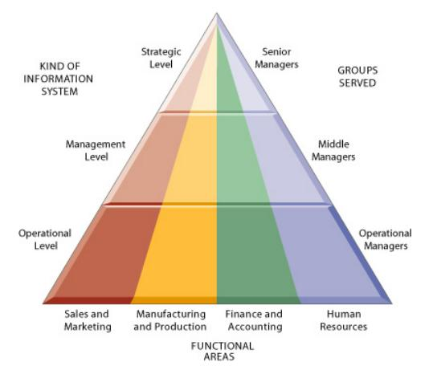
Figura x.2: os diferentes ambientes que podem existir numa empresa, tanto em relação ao nível hierárquico, quanto ao tipo de setor (vendas, recursos humanos, finanças, etc).
Fonte: Laudon e Laudon (ANO).

Explicar a figura!!!

Sistemas de processamento de transações

Os sistemas do nível operacional são conhecidos como sistemas de processamento de transações (Transaction Processing Systems - TPS) e servem para registrar e pesquisar informações sobre as transações diárias da organização. (LAUDON E LAUDON, p., ANO).
Sistemas de processamento de transações (TPS) servem para dar suporte aos funcionários que fazem a empresa funcionar no dia-a-dia, ou seja, atendentes, vendedores, operários, etc.
TPS servem para registrar novas vendas, registrar novas compras, analisar o crédito de clientes, gerenciar as informações do estoque, realizar atendimento a clientes, emitir notas ficais, gerar relatórios sobre os clientes, etc.
Segundo Laudon e Laudon, no nível operacional, as tarefas, recursos e metas são predefinidas. Por exemplo, a decisão sobre garantir ou não garantir crédito a um cliente de uma loja é de responsabilidade de um atendente, no setor de pagamentos. Porém, as restrições de fornecimento de crédito já foram predefinidas por algum dos seus superiores, no seu próprio sistema. Desse modo, a venda ao cliente só será registrada se atender aos requisitos predeterminados, não permitindo que o atendente ofereça crédito de forma indevida. O atendente apenas escolhe uma das opções de crédito e informa ao sistema que o cliente x comprou os itens y, na forma de pagamento z. (p., ANO).
Alguns TPS são tão importantes para uma organização, que, se em algum momento eles deixam de funcionar por muito tempo, a organização fica praticamente paralisada. Se o sistema de reserva de passagens de um aeroporto deixar de funcionar, quase todas as suas tarefas serão paralisadas e será um caos. O mesmo também acontece quando um sistema da receita federal, que está instalado nas estradas das fronteiras de um país ou de um estado deixa de funcionar. No posto da receita federal, será formada uma grande fila de veículos e não irá parar de crescer até que o sistema seja novamente recolocado em funcionamento.
Os TPS são os maiores produtores de informação para outros tipos de sistemas dentro de uma organização. Os dados inseridos neles são muito utilizados nos relatórios gerados pelos sistemas utilizados pelos funcionários nos níveis hierárquicos superiores. Os dados que os funcionários inserem num TPS de registro de vendas são muito utilizados na geração de relatórios, tanto para o seu chefe imediato, quanto para a equipe que cuida do planejamento estratégico da instituição.

Sistemas de informações gerenciais

De acordo com Laudon e Laudon, sistemas de informações gerenciais são sistemas que atendem ao nível gerencial de uma instituição, fornecendo aos gerentes, diversos relatórios sobre o desempenho dos diferentes setores da instituição e sobre informações históricas da mesma. (p., ANO).
Sistemas de informações gerenciais (Management Information Systems - MIS) utilizam quase sempre dados internos da instituição e são usados, principalmente, para auxiliar no planejamento e controle da instituição, assim como também para auxiliar a tomada de decisão.
Os MIS geram relatórios para os gerentes, com informações que foram extraídas de um ou vários TPS. Assim, é realizado um processamento estatístico simples sobre essas informações e as informações de saída desse processamento são: médias, percentagens, valores máximos e mínimos, comparações entre valores, etc.
Na figura x.2, é mostrado um exemplo de um relatório gerado por um MIS. Nele são mostradas as vendas de uma empresa fictícia, de todo o ano de 2005, de dois diferentes produtos, em 4 diferentes regiões. Nesse relatório, também é exibido o quanto se planejava vender daquele produto e na última coluna é mostrada a relação entre o que foi realmente vendido e o quanto se planejava vender.

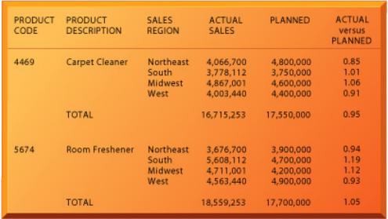
Figura x.3: relatório gerado por um Sistema de Informação Gerencial fictício.
Fonte:

Normalmente, os MIS atendem aos gerentes interessados principalmente em relatórios anuais, mensais ou semanais, embora alguns MIS permitam também a emissão de relatórios diários ou a cada hora (LAUDON E LAUDON, p., ANO).
Os relatórios gerados por esse tipo de sistema são em geral pouco flexíveis e não realizam um processamento estatístico muito sofisticado. Esses relatórios auxiliam na tomada de decisão, mas na maioria dos casos, servem apenas para monitorar e analisar o andamento dos processos da instituição.

Sistemas de apoio à decisão

Sistemas de apoio à decisão (Decision Support Systems - DSS) são sistemas de nível gerencial, que auxiliam os gerentes a tomar decisões, dando-lhes informações XXXXXX COMPLETAR AQUI XXXXXX.
DSS usam principalmente informações internas da própria instituição, extraídas de outros sistemas, mas podem também usar informações que venham de fontes externas à mesma, tais como: concorrentes, fornecedores, mercado consumidor, etc.
Os DSS possuem maior poder analítico do que outros sistemas. Eles usam uma variedade de modelos para analisar os dados inseridos ou condensam grandes quantidades de dados em um relatório, onde os mesmos podem ser analisados pelos responsáveis por tomar as decisões (LAUDON E LAUDON, p., ANO).
Um exemplo de DSS poderia ser um sistema que funcionasse em uma cadeia de restaurantes, onde o mesmo coletaria informações de seus clientes. Imagine que em cada mesa há um minicomputador, onde o cliente poderia avaliar o prato que comeu. As pessoas inserem alguns dados pessoais e logo após, escolhe o prato que deseja avaliar e insere as informações questionadas pelo sistema. Além disso, os clientes poderiam fazer sugestões de melhorias na estrutura do restaurante, fazer reclamações, sugerir mudanças no cardápio, etc.
Com o sistema que foi descrito acima, os gerentes da cadeia de restaurantes poderiam tomar decisões sobre o que melhorar na cadeia como um todo e também sobre melhorias em alguns restaurantes específicos. Assim, a gerência dos restaurantes poderia saber o que mais agrada e/ou desagrada aos clientes e poderia também fazer planos de curto, médio e longo prazo, na tentativa de fidelizar o máximo de clientes que fosse possível.
Outro exemplo de DSS é um sistema de uma empresa de logística, o qual é alimentado com informações sobre as entregas que deverão ser feitas, inserindo os endereços, os pesos de cada mercadoria e o tipo de cada mercadoria. Esse sistema poderia calcular, a partir dessas informações, como realizar essas entregas, gastando-se o mínimo de tempo possível e com o menor custo possível.

Sistemas de suporte executivo

Sistemas de suporte executivo (Executive Support Systems - ESS) são sistemas que atendem ao nível estratégico da organização, ajudando os gerentes do mais alto nível da organização a tomarem decisões (LAUDON E LAUDON, p., ANO).
Um ESS realiza muitas análises de informações internas, em conjunto com informações externas à organização. Através de um ESS, uma empresa pode estimar, por exemplo, qual será o custo de produção de um produto daqui a dois anos; poderia também estimar qual será o crescimento do mercado de um determinado produto para os próximos três anos; poderia ainda simular outras situações, como a chegada de novos concorrentes, a perda de clientes ou o aumento no preço de uma de suas matérias-primas, a fim de analisar o impacto desses acontecimentos sobre a organização, para decidir o rumo que a empresa seguirá.
Os ESS representam a evolução natural dos sistemas de informações gerenciais. Isso ocorreu devido ao surgimento de necessidades nas empresas em aproveitar a informação recolhida e processada para ganhar vantagem competitiva e talvez redefinir os objetivos da empresa para reajustá-la às alterações ambientais. (ARTIGO DO OLIVAL).

O termo EIS foi criado no final da década de 70, a partir de trabalhos desenvolvidos no Massachussets Institute of Tecnology (MIT) por pesquisadores como Rockart e Treacy. Estudos realizados no Centro de Pesquisas sobre Sistemas de Informação do MIT revelaram que, final da década de 80, um terço das grandes empresas dos EUA possuía ou encontrava-se em vias de implantação de um EIS na organização. Um outro estudo revelou também que 50% dos EIS eram utilizados diretamente por executivos de alto nível (FURLAN, 1994, p. 6 e 7).

Segundo FULANO (texto 2 do olival), as principais características de um Sistema de suporte executivo são:
- Gerar mapas, gráficos e dados que possam ser submetidos à análise estatística para suprir os executivos com informações comparativas e fáceis de entender;
- Fornecer dados detalhados sobre passado, presente e tendências futuras (cenários) das unidades de negócios em relação ao mercado para auxiliar o processo de planejamento e de monitoramento da organização;
- Permitir que o executivo comunique-se com o sistema por meio de interfaces amigáveis e flexíveis a ponto de se ajustarem ao seu estilo pessoal.
Um sistema de suporte executivo é criado de forma personalizada para cada organização. Isso é necessário por que cada organização possui uma estrutura diferente, com concorrentes possivelmente diferentes (se for uma empresa) e com estilo de gestão diferente. O sistema deve ser adaptado ao máximo ao modo de tomar decisões dos executivos de alto nível e por isso não é recomendável que um ESS seja genérico.

REFERÊNCIAS

CERANTE, L. L.; SANTOS, E.G. Gestão do Conhecimento: um estudo para facilitar sua implantação nas empresas. Trabalho de Conclusão de Curso, Curso de Ciência da Computação, UFRJ, Setembro, 2000.

DRUCKER, 1999

FURLAN, J. D. et al; Sistemas de Informação Executiva. Makron Books (ISBN 85-346-0281-6), 1994.

LAUDON, K. C.; LAUDON, J. P. Gerenciamento de sistemas de informação. 3.ed. Rio de Janeiro: LTC, 2001

